**РОССИЙСКОЙ ФЕДЕРАЦИИ**

Федеральное государственное автономное образовательное учреждение

высшего образования

«Санкт-Петербургский политехнический университет Петра Великого»

(ФГАОУ ВО «СПбПУ»)

**Институт среднего профессионального образования**

**Отчёт по лабораторной работе №6**

**по учебной дисциплине «МДК04.02»**

**Тема: «Составление документа «Тест-Кейсы»»**

Выполнил студент

группы 219/21

Чиликин Александр Александрович

Преподаватель

Иванова Дарья Васильевна

Санкт-Петербург,

2025

Цель работы: разработать испытания для контроля качества проекта и функционального тестирования программы.

**ОТЧЕТ О РАБОТЕ**

|  |  |
| --- | --- |
| **Персональная информация** | |
| Фамилия | Чиликин |
| Имя | Александр |
| Отчество | Александрович |
| **I. Тестовое окружение** | |
| ***1.1 Аппаратное обеспечение*** | |
| Процессор: | Intel(R) Core(TM) i5-8500 CPU @ 3.00GHz (6 CPUs), ~3.0GHz |
|  | |
| Оперативная память: | 8192MB RAM |
|  | |
| Модель монитора: | Generic PnP Monitor |
| *Тип подключения:* | *VGA* |
| *Режим экрана:* | *1920 x 1080 (32 bit) (60Hz)* |
|  | |
| Видеокарта: | Intel(R) UHD Graphics 630 |
| *Изготовитель:* | *Intel Corporation* |
| *Тип:* | *Intel(R) UHD Graphics Family* |
| *Видеопамять:* | *128mb* |
| *Версия драйвера:* | *31.0.101.2111* |
|  | |
| Жесткий диск: | TOSHIBA HDWD110 |
| *Буква диска:* | *D* |
| *Объем:* | *931ГБ* |
| *Свободный объем:* | *859ГБ* |
| ***Твердотельный накопитель*** | XPG GAMMIX S11 Pro: |
| Буква диска | C: |
| Полный объем памяти | 238Гб |
| Объем свободной памяти | 55.4 Гб |
| ***1.2 Операционная система*** | |
| Операционная система: | Windows 10Pro |
| *Разрядность:* | *64-разрядная* |
| *Версия:* | *10.0* |
| *Сборка ОС:* | *19045* |
| *Версия Direct X:* | *12* |
| ***1.3 Интернет-соединение*** | |
| Тип подключения к сети Интернет: | Оптическое волоконное |
| Скорость доступа к сети Интернет (Мб/сек): | 79.4Mbps |
| ***1.4 Дополнительное оборудование:*** | |
| Мышь: | Logitech B100 Black-Grey |
| Клавиатура: | Logitech Keyboard K120 |
|  | |

|  |  |  |
| --- | --- | --- |
| Элемент | Тип элемента | Требования |
| Фамилия | textbox | 1. Обязательно для заполнения 2. Максимально 30 символов 3. Использование цифр и спец символов не допускается |
| Имя | textbox | 1. Обязательно для заполнения 2. Максимально 30 символов 3. Использование цифр и спец символов не допускается |
| Отчество | textbox | 1. Необязательно для заполнения 2. Использование цифр и спец символов не допускается 3. Максимально 30 символов |
| Дата рождения | Combo box | 1. Обязательно для заполнения 2. В поле день и месяц максимально 2 символа в поле год максимально 4 символа 3. Спец символы не допускаются 4. Дата не должна быть позднее сегодняшней 5. Дата должна быть реальной |
| Телефоны | Edit box | 1. Обязательно для заполнения при выборе 2. Допустимые символы «+» и цифры 3. «+» можно использовать только в начале номера 4. Допустимые форматы:  * начинается с плюса – 11-15 цифр * без плюса – 5-10 цифр, например: * 7 981 000 00 * 8 999 99 |
| Email | textbox | 1. Обязательно для заполнения при выборе 2. Максимум 40 символов 3. Введенный текст должен совпадать формату   «*@*.*». |
| Способ связи | Radio button | 1. по умолчанию выбрано поле телефон   Действие после нажатия:   1. Переключает на телефон 2. Переключает на текстовое поле для ввода email |
| Образование | List-Button | 1. Обязательно для заполнения |
| Немного о себе | Text area | 1. Максимально 1440 символов 2. Необязательно для заполнения |
| Отправить | Button | Действия после нажатия   1. Если введенные данные корректны – отправка анкеты 2. Если введенные данные не корректны или заполнены не все обязательные поля– указать на поля которые введены неверно или не заполнены |
| Сбросить | Button | Действия после нажатия:   1. Если заполнены все или частично заполнены поля – очищает все поля |

|  |  |  |  |
| --- | --- | --- | --- |
| Поле | OK/NOK | Значение | Комментарий |
| Фамилия | OK  NOK | Петров  П  Петроываываываываы  ПЕТРОВ  Петров2  ПЕТРОВ!  Выафывафыварфывлраофывлафы  АЛЕКСАНФЫВФЫВФВЫЫФВЫВФ  ПЕТРОV | 6 символов с большой буквы, кол-во символов не больше 30  1 символ  Введено 30 символов  Все с большой буквы  В фамилии присутствует цифра  В фамилии присутствует спец символ  Фамилия превышает 30 символов (на один символ больше)  Фамилия превышает 30 символов (на семь больше)  Вообще ничего не введено  Используется английская буква |
| Имя | OK  NOK | Александр  АЛЕКСАНДР  С  Сонываывалрываолывраывло  Александр2  Александр!  Александрываыафыварфыад  АЛЕКСАЕНАЫВРАЫЛВАРЫДАЛРВДЫААЫВААЫВАЫВА  АлексаедR | 6 символов с большой буквы  Все с большой буквы, кол-во символов не больше 30  Введен 1 символ  Введено 30 символов  В имени используется цифра  В имени используется спец. символ  Имя превышает 30 символов (на один символ больше)  Имя превышает 30 символов (на семь символов больше)  В имени используется английская буква |
| Отчество | OK  NOK | Петрович  ПЕТРОВИЧ  ПЕТРОВИЧОРДОФДЫВОРФДЫВЛОФФЫВОФ  ПЕТРОВИЧ2  ПЕТРОВИЧ*  ПЕТРОВИЧФЫВФЫВФЫВ  ПЕТРОВИЧЩШЫФВРГФЫДВГФВ | Ничего не введено  Отчество с большой буквы  Все большими буквами  Введено 30 символов  В отчестве присутствует цифра  В отчестве имеется спец символ  Введено больше 30 символов (на один символ больше)  Введено больше 30 символов (на семь символов больше) |
| Дата рождения | OK  NOK | 06.07.2008  06.07.2343  99.09.2007  дд.мм.гггг  25.05.2025 <сегодняшнее число>  234.05.2025  23.05.20255  23.545.2025  23.05.20№2 | Дата введена корректно  Указана недействительная дата  Указана недействительная дата  Дата не введена  Дата позднее сегодняшней  Дата введена некорректно  Дата введена некорректно  Дата введена некорректно  Спец символы не допускаются |
| Телефоны | OK  NOK | +79812345678  79181  7981231232  +79811129875  +7981928746019237  7981  +712312312  +7981607304057567  +87982364273421693476  789фывфы  798172№89123  -  78945233+8787  79818929831  798189298310980 | Телефон введен корректно (11)  Телефон из 5 цифр без +  Телефон из 10 цифр без +  Телефон из 11 цифр с +  Телефон из 15 цифр с +  Кол-во цифр меньше 5 (без +, 4)  Кол-во цифр меньше 11 (с +, 9)  Кол-во цифр больше, чем 15 (16)  Кол-во цифр больше, чем 15 (20)  Ввод букв  Ввод спец.символов  При выборе, в поле не был введен телефон  Плюс стоит не в начале  Кол-во символов больше 10 (11)  Кол-во символов больше 10 (15) |
| Email | OK  NOK | [sadasdas@gmail.com](mailto:sadasdas@gmail.com)  aldksicndyaldksicndyaldksicndy@-gmail.com  asdfasdfasgmail.com  asdasdfasdfasdf@gmail  [asdasdfasdfasdf@.com](mailto:asdasdfasdfasdf@.com)  @gmail.com  -  saldksicndyaldksicndyaldksicndy@gmail.com  sfdsaaldksicndyaldksicndyaldksicndy@gmail.com | Все введено корректно  Кол-во символов равно 40  Неправильный формат ввода  Неправильный формат  Неправильный формат  Неправильный формат  Ничего не введено  Превышено максимальное кол-во символов (на один символ)  Превышено максимальное кол-во символов (на пять символ) |
| Выберите образование | OK  NOK | Выбран один из вариантов  - | Выбран один из вариантов  Ничего не выбрано |
| Немного о себе | OK  NOK | Привет! Я Алекс у меня настроение и я нет  Текст из 1440 символов  -  1441 символ  1460 символов | Размер текста не превышает 1440 символов (40 символов)  Размер текста равен 1440 символам  Поле пусто  Размер текста превышает 1440 символов (на один символ)  Размер текста превышает 1440 символов (на двадцать символ) |
| Оптравить | ОК  NOK | Все поля обязательные поля заполнены  При нажатии на кнопку «Отправить» ошибок не возникает  Обязательные поля не заполнены  При нажатии на кнопку «Отправить» возникла ошибка | Все обязательные поля заполнены корректно  Ошибок нет  Обязательные поля не заполнены  При отправке возникла ошбка |

Позитивный тест-кейс №1 «Ввод максимального кол-во символов в поля «Отчество» и «Способ связи»»

|  |  |
| --- | --- |
| Действие | Ожидаемый результат |
| 1. Открыть анкету | * Анкета открыта * Все поля по умолчанию пусты * Снизу страницы отображаются кнопки «Отправить» «Сбросить» * В поле «Способ связи» по умолчанию выбрано телефон |
| 1. Заполнить поля анкеты:  * Фамилия = Петров * Имя = Александр * Отчество = ПЕТРОВИЧОРДОФДЫ   ВОРФДЫВЛОФФЫВОФ   * Дата рождения = 06.07.2008 * Способ связи = телефон (+7981928746019237) * Образование = Бакалавриат * О себе = пусто | * Поля заполнены * Поле «О себе» пусто |
| 1. Нажать кнопку «Отправить» | * При нажатии на кнопку «Отправить» ошибок не возникает * Поля очищаются * Данные заявки появляются в БД |

Позитивный тест кейс №2 «С пропуском необязательных полей «Отчество» «О себе»»

|  |  |
| --- | --- |
| Действие | Ожидаемый результат |
| 1. Открыть анкету | * Анкета открыта * Все поля по умолчанию не заполнены * Снизу страницы отображаются кнопки «Отправить» «Сбросить» * В поле «Способ связи» по умолчанию выбрано телефон |
| 1. Заполнить поля анкеты:  * Фамилия = Петров * Имя = Александр * Отчество = пусто * Дата рождения = 06.07.2008 * Способ связи = телефон (+79811129875) * Образование = Бакалавриат * О себе = пусто | * Поля заполнены * Поля «Отчество» и «О себе» пусты |
| 1. Нажать кнопку «Отправить» | * При нажатии на кнопку «Отправить» ошибок не возникает * Поля очищаются * Данные анкеты появляются в БД |

Позитивный тест-кейс №3 «Ввод максимального кол-во символов в поля «Фамилия» «Имя» и «О себе»»

|  |  |
| --- | --- |
| Действие | Ожидаемый результат |
| 1. Открыть анкету | * Анкета открыта * Все поля по умолчанию не заполнены * Снизу страницы отображаются кнопки «Отправить» «Сбросить» * В поле «Способ связи» по умолчанию выбрано телефон |
| 1. Заполнить поля анкеты:  * Фамилия = Петроываываываываы * Имя = Сонываывалрываолывраывло * Отчество = пусто * Дата рождения = 06.07.2008 * Способ связи = телефон (+79811129875) * Образование = Бакалавриат * О себе = 1440 символов | * Поля заполнены * Поле «Отчество» пусто |
| 1. Нажать кнопку «Отправить» | * При нажатии на кнопку «Отправить» ошибок не возникает * Поля отчищаются * Данные анкеты появляются в БД |

Негативный тест-кейс №4 «Обязательное поле «Фамилия» не введено»

Негативный тест-кейс №5 «в поле «Отчество» введен спец символ»

|  |  |
| --- | --- |
| Действие | Ожидаемый результат |
| 1. Открыть анкету | * Анкета открыта * Все поля по умолчанию не заполнены * Снизу страницы отображаются кнопки «Отправить» «Сбросить» * В поле «Способ связи» по умолчанию выбрано телефон |
| 1. Заполнить поля анкеты:  * Фамилия = Петров * Имя = Павел * Отчество = ПЕТРОВИЧ* * Дата рождения = 06.07.2008 * Способ связи = телефон (+79811129875) * Образование = Бакалавриат * О себе = 1440 символов | * Поля заполнены |
| 1. Нажать кнопку «Отправить» | * При нажатии на кнопку «Отправить», возникает ошибка, валидационное сообщение указывает пользователю на поля, которые необходимо проверить * «Введены недопустимые символы в поле «Отчество»» * Данные анкеты не появляются в БД |

Негативный тест-кейс №6 «в поле «Email» введено кол-во символов превышающее максимально допустимый порог значений»

|  |  |
| --- | --- |
| Действие | Ожидаемый результат |
| 1. Открыть анкету | * Анкета открыта * Все поля по умолчанию не заполнены * Снизу страницы отображаются кнопки «Отправить» «Сбросить» * В поле «Способ связи» по умолчанию выбрано телефон |
| 1. Заполнить поля анкеты:  * Фамилия = Петров * Имя = Павел * Отчество = Мусатович * Дата рождения = 06.07.2008 * Способ связи = email sfdsaaldksicndyaldksicnd * yaldksicndy@gmail.com * (45 символов) * Образование = Бакалавриат * О себе = 1440 символов | * Поля заполнены |
| 1. Нажать кнопку «Отправить» | * При нажатии на кнопку «Отправить», возникает ошибка, валидационное сообщение указывает пользователю на поля, которые необходимо проверить * «Неправильный формат Email и Даты» * Данные анкеты не появляются в БД |

|  |  |  |  |  |  |  |
| --- | --- | --- | --- | --- | --- | --- |
| №   тест-кейсы | №1 | №2 | №3 | №4 | №5 | №6 |
| 1 |  |  |  |  |  |  |
| 2 |  |  |  |  |  |  |
| 3 |  |  |  |  |  |  |
| 4 |  |  |  |  |  |  |
| 5 |  |  |  |  |  |  |
| 6 |  |  |  |  |  |  |
| 7 |  |  |  |  |  |  |
| 8 |  |  |  |  |  |  |
| 9 |  |  |  |  |  |  |
| 10 |  |  |  |  |  |  |
| 11 |  |  |  |  |  |  |
| 12 |  |  |  |  |  |  |
| 13 |  |  |  |  |  |  |
| 14 |  |  |  |  |  |  |
| 15 |  |  |  |  |  |  |
| 16 |  |  |  |  |  |  |
| 17 |  |  |  |  |  |  |
| 18 |  |  |  |  |  |  |
| 19 |  |  |  |  |  |  |
| 20 |  |  |  |  |  |  |
| 21 |  |  |  |  |  |  |
| 22 |  |  |  |  |  |  |
| 23 |  |  |  |  |  |  |
| 24 |  |  |  |  |  |  |
| 25 |  |  |  |  |  |  |
| 26 |  |  |  |  |  |  |
| 27 |  |  |  |  |  |  |
| 28 |  |  |  |  |  |  |
| 29 |  |  |  |  |  |  |
| 30 |  |  |  |  |  |  |

Таблица 1 – матрица тестовое покрытие 47%

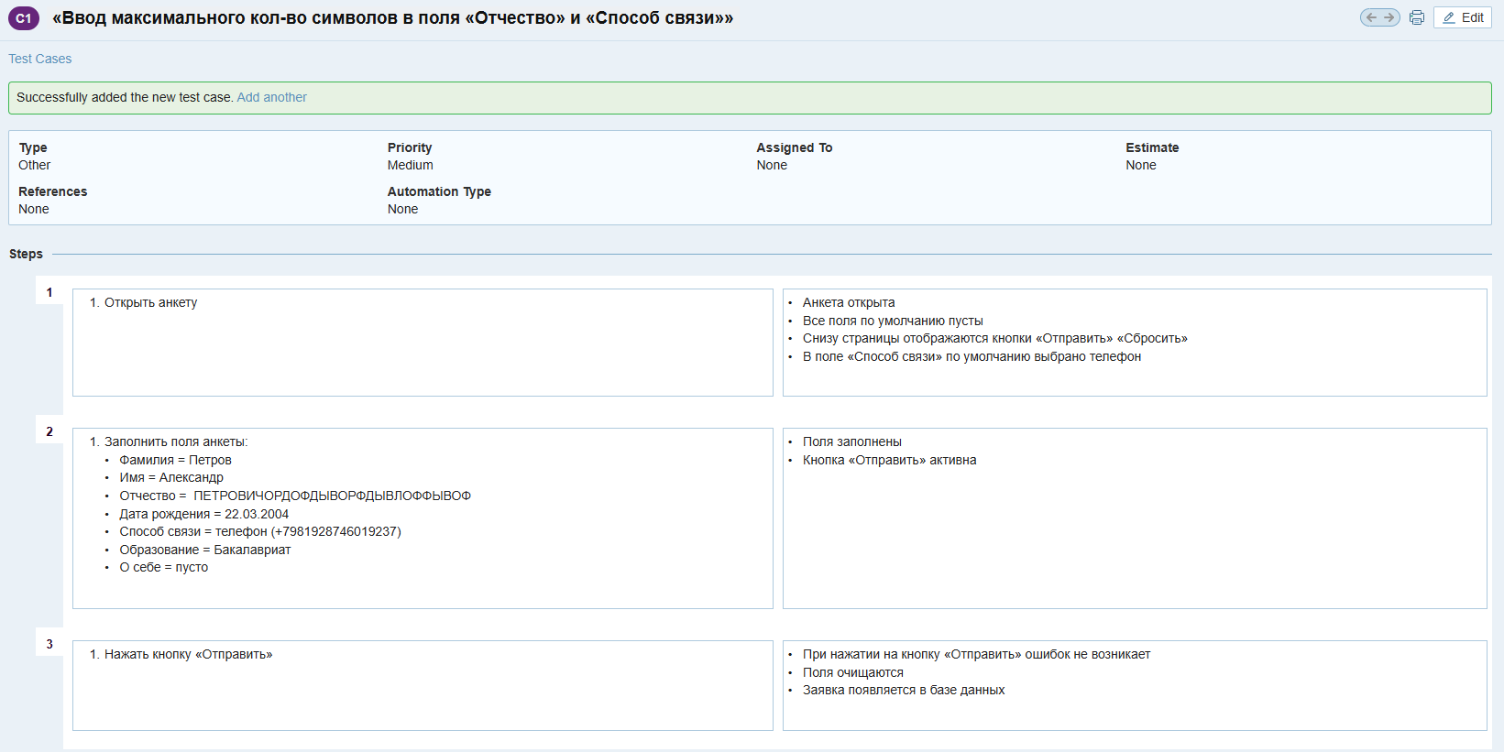

Рисунок 1 – позитивный кейс в testrail

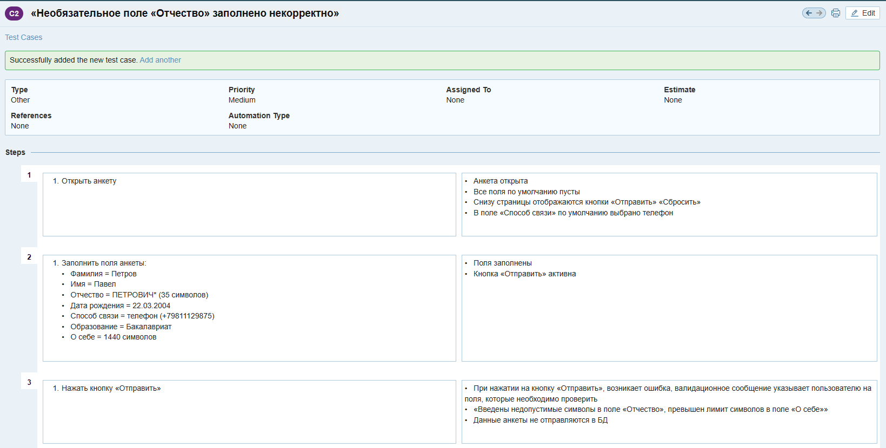

Рисунок 2 – негативный кейс в testrail

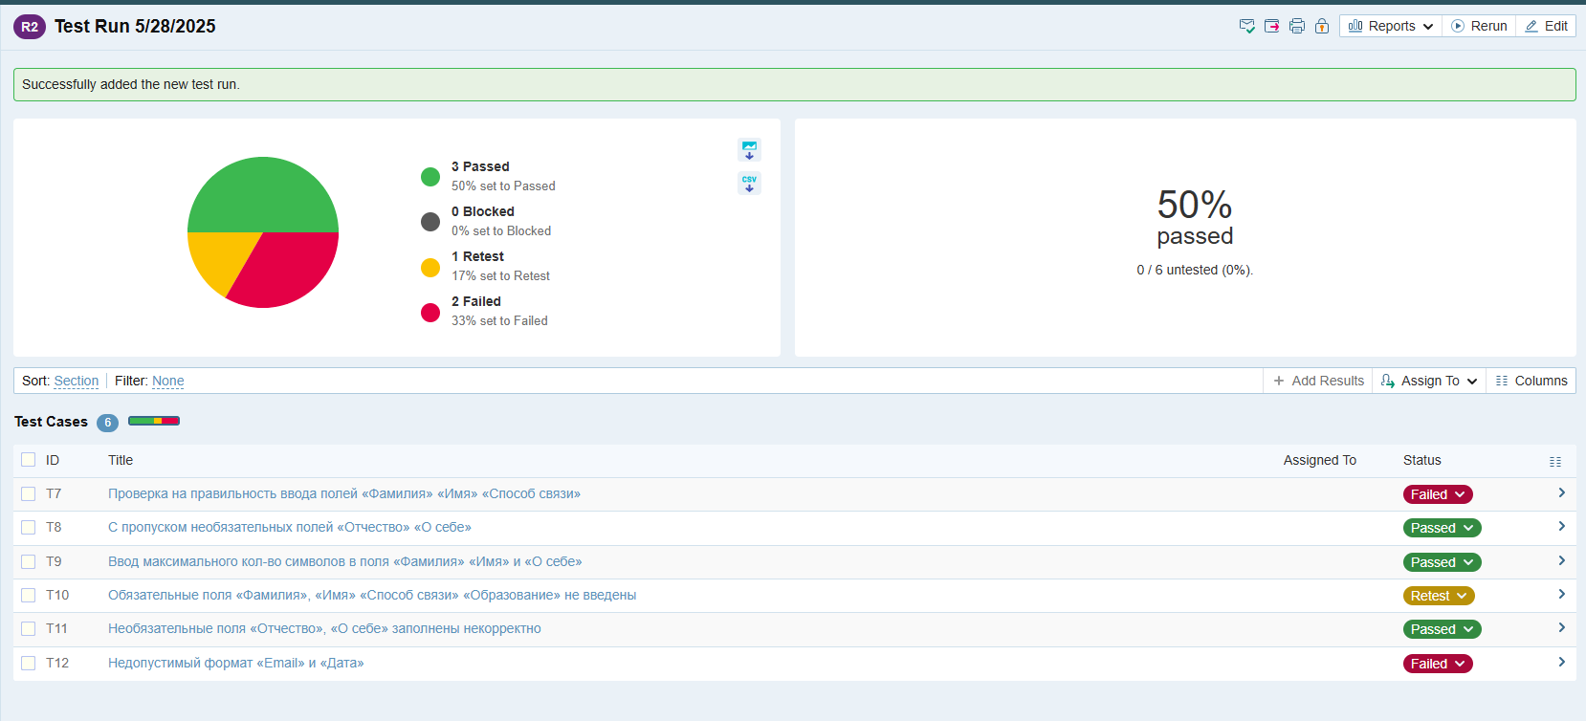

Рисунок 3 – результаты тестирования в test run

**Вывод:**

разработал испытания для контроля качества проекта и функционального тестирования программы, было разработано 6 тест кейсов, тестовое покрытие составило 47% (проверено 14 требований из 30)